Bài 1. Số?
7 x 3 = ... | 8 x 5 = … | 7 x 7 = … | 8 x 8 = ... | 8 x 9 = ...
3 x 7 = ... | 5 x 8 = ... | 6 x 6 = ... | 6 x 8 = ... | 7 x 9 = ...
21: 3 = ... | 40: 5 = ... | 49: 7 = ... | 64: 8 = ... | 72: 8 = ...
21: 7 = … | 40: 8 = … | 36: 6 = … | 48: 6 = … | 63: 7 = …
8 x 3 = ... | 8 x 6 = … | 6 x 7 = … | 8 x 9 = ... | 6 x 9 = ...
9 x 7 = ... | 4 x 8 = ... | 3 x 6 = ... | 6 x 4 = ... | 7 x 9 = ...
24: 3 = ... | 45: 5 = ... | 35: 7 = ... | 72: 8 = ... | 72: 8 = ...
56: 7 = … | 48: 8 = … | 42: 6 = … | 54: 6 = … | 63: 7 = …
Bài 2. Có 42 chiếc bánh xếp vào các hộp, mỗi hộp 7 chiếc. Hỏi xếp được bao nhiêu hộp bánh?
………………………………………………………………………………………………………………………………………………………………………………………………………………………………………………………………………………………………………………….
Bài 3. Mẹ mua về một số bông hoa rồi cắm hết vào 4 lọ, mỗi lọ có 5 bông. Hỏi mai đã mua về bao nhiêu bông hoa?
……………………………………………………………………………………………………………………………………………………………………………………………………………………………………………………………………………………………………………………
Bài 4. Số?
Số bị chia | 36 | 54 |  | 18 | 15 |  | 81 |  | 8
Số chia | 4 |  | 7 |  | 5 | 8 |  | 9
Thương |  | 9 | 7 | 9 |  | 9 | 9 | 6 | 1

Bài 5. Kể tên các đường kính, bán kính có trong hình tròn dưới đây:
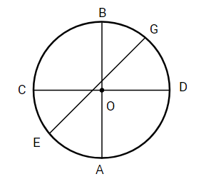Bán kính là:………………………………………
Đường kính là: ………………………………………………..
Bài 6: Quan sát hình tròn dưới đây và điền vào chỗ chấm:
a, Tâm của hình tròn đã cho là:………………………………………………………………………………….
b, Các bán kính của hình tròn đã cho là:……………………………………………………………………..
c, Các đường kính của hình tròn đã cho là:…………………………………………………………………
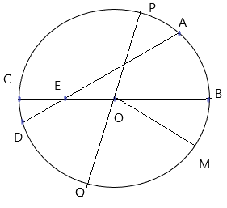

Bài 7: Vẽ đường tròn tâm I, bán kính IA, đường kính CD

Bài 8: Điền vào chỗ ….
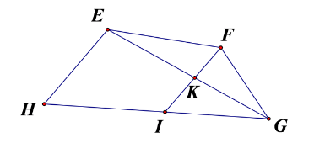
Trung điểm của đoạn thẳng HG là:………..
K là trung điểm của đoạn thẳng :…………..
Điểm K nằm giữa 2 điểm:………………………
Bài 9. Mỗi luống rau cải bắp có 4 hàng. Hỏi 8 luống rau có bao nhiêu hàng?
Bài giải
………………………………………………………………………………………………………………………………………………………………………………………………………………………………………………………………………………………………………………………..……………………………
Bài 10: Ở một trường tiểu học, khối lớp Một có 234 học sinh và nhiều hơn khối Hai 19 học sinh.
a. Khối lớp Hai có bao nhiêu học sinh?
b. Khối Một và khối Hai trường đó có tất cả bao nhiêu học sinh?
Bài giải
……………………………………………………………………………………………………………………
……………………………………………………………………………………………………………………
……………………………………………………………………………………………………………………
……………………………………………………………………………………………………………………
……………………………………………………………………………………………………………………
Bài 11. Số?
Số hạng | 15 | 44 | 152
Số hạng |  | 134 |  | 111 | 214
Tổng | 234 |  | 333 | 242 | 728

Thừa số | 5 | 5 | 2 | 2 | 5 | 5 | 2 | 2
Thừa số | 3 | 5 | 7 | 8 | 9 | 2 | 4 | 1
Tích

Phụ huynh cho các con học thuộc các bảng nhân, chia đã học.
Viết, đọc trôi chảy bài Bàn tay cô giáo. Viết bài: Nghe thầy đọc thơ trang 61

